Centro de control Ared

Especificación de requerimientos

Mario Hurtado López, Victor J. G. Mascareñas

  Desarrollo de Software

Índice

1. Introducción. 2

1.1. Propósito. 2

1.2. Ámbito del sistema. 2

1.3. Definiciones, acrónimos y abreviaturas. 3

1.4. Referencias. 3

1.5. Visión general del documento. 3

2. Descripción general. 3

2.1. Perspectiva del producto. 3

2.2. Funciones del producto. 3

2.2.1. Profesores. 5

2.2.2. Director. 5

2.3. Características de los usuarios. 5

2.3.1. Características del director. 5

2.3.2. Características de los profesores. 5

2.4. Restricciones. 5

2.5. Suposiciones y dependencias. 6

2.6. Requisitos futuros. 6

3. Requerimientos específicos. 6

3.1. Interfaces externas. 6

3.2. Funciones. 6

3.2.1. Descripciones de casos de uso. 6

3.3. Requisitos de rendimiento. 25

3.4. Restricciones de diseño. 25

3.5. Atributos del sistema. 25

3.6. Otros requisitos. 26

4. Apéndices. 26

4.1. Pantallas. 26

4.1.1. Prototipos profesor. 26

4.1.2. Casos de uso director 33

# Introducción.

El estudio Ared espacio es una escuela de danza con dos años de operación, que requiere de un control de sus estudiantes, profesores, clientes, grupos y espacios de clases o rentas. En la actualidad, la administración de la escuela se lleva a cabo de forma manual utilizando equipo de cómputo, toda la información se guarda en archivos. La actual directora genera una tabla en donde puede consultar el horario completo de clases y de rentas de espacio, para verificar que, en la creación y modificación del horario, no choquen dos grupos y/o rentas.

Con el sistema a implementar se pretende lograr la automatización de los procesos llevados a cabo, donde la directora obtenga una facilidad para la administración de los catálogos de alumnos, profesores y clientes, así como de los grupos, el horario de clase, egresos e ingresos. También se pretende lograr que los profesores hagan uso del sistema para consultar sus grupos y alumnos, al igual que puedan administrar las ganancias obtenidas.

En las siguientes secciones del documento, se especifican los requisitos del sistema, usuarios, la forma en que los usuarios utilizarán las funciones y especificaciones técnicas del producto de software.

## Propósito.

La finalidad de este documento es mostrar la especificación detallada de los requerimientos del sistema que se desarrollará, este está dirigido al director de la escuela de danza ‘Ared espacio’.

## Ámbito del sistema.

El sistema por desarrollar ‘Centro de control Ared’ deberá tener la posibilidad de administrar los diversos grupos existentes en la institución, así como los profesores que imparten algún tipo de clase en ella, debe administrar la renta de las instalaciones existentes, así como los alumnos que ingresan a dicha institución.

Se busca optimizar el proceso en que la escuela administra sus registros del lugar, se espera que con el sistema propuesto pueda gestionar sus datos con mayor velocidad y precisión, se espera que todo el funcionamiento administrativo este a cargo de del sistema y que proporcione mayor facilidad y optimización en los tiempos de registro.

## Definiciones, acrónimos y abreviaturas.

## Referencias.

## Visión general del documento.

Este documento se divide en 4 secciones, cada una de estas tiene el propósito de detallar partes del sistema en diferentes puntos de vista, así como diversos puntos de especificación del sistema. En la parte introductoria se muestra a grandes rasgos el propósito del sistema, en la descripción general se mostrará el contexto del sistema, las funciones primarias del producto a desarrollar, los diversos usuarios que interactuarán con el sistema, así como los posibles futuros requisitos.

# Descripción general.

En esta sección del documento se mostrarán las funciones que el producto debe cumplir, las características de los usuarios que interactuarán con él, las restricciones del sistema y futuros requisitos, así como sus funciones en términos generales.

## Perspectiva del producto.

El producto descrito es un sistema completo, que no dependerá de otro sistema ni formará parte de uno mayor, será un sistema totalmente independiente.

## Funciones del producto.

El sistema proveerá funcionalidades generales para profesores y específicas para el director de la escuela, las cuales se enlistan a continuación.

El siguiente diagrama de casos de uso consiste en todas las acciones posibles por parte de los actores que interactuaran en el sistema así como sus responsabilidades.



### Profesores.

* El sistema facilitará la consulta de los grupos asignados del profesor, al igual que los alumnos que se encuentran inscritos a cada uno de los grupos.
* El sistema soportará el pase de lista por grupo.
* El sistema mostrará los pagos relacionados con los alumnos inscritos a los grupos del profesor.
* El sistema permitirá la inscripción de alumnos a grupos, así como el cambio de grupo.
* El sistema soportará el registro de pagos por parte de los alumnos.

### Director.

* El sistema facilitará la consulta y administración (incluyendo la adicción y modificación) de todos los grupos, alumnos, profesores, clientes y rentas de espacio.
* El sistema soportará el registro de pagos por parte de los profesores, así como el registro de egresos.
* El sistema mostrará los pagos relacionados con los profesores activos.
* El sistema mostrará los ingresos y egresos mensuales.

## Características de los usuarios.

El sistema será únicamente utilizado por dos clases de usuarios: profesor y director.

### Características del director.

* Estudios de nivel licenciatura.
* Experiencia en diversos tipos de danza.
* Experiencia en el empleo de la paquetería de software de Microsoft Office.
* Experiencia básica en el uso de Microsoft Windows y Linux.

### Características de los profesores.

* Nivel de estudios variado.
* Experiencia en tipos de danza variados.
* Experiencia en el uso de paquetería de Microsoft Office, Windows y Linux variable, de poca a moderada.

## Restricciones.

Esta sección muestra todas las limitaciones del sistema, así como las políticas existentes para su correcto funcionamiento.

1. Los colores que pueden usarse en el diseño de interfaz gráfica son rojo, morado, blanco y rosa.
2. El equipo de cómputo debe contar con al menos 2 gigabytes de RAM y un procesador de 1.5 GHz.
3. El sistema deberá estar implementado en el lenguaje de programación java.
4. El desarrollador deberá tener experiencia en programación en java y manejo de datos en un sistema SQL.
5. El sistema debe contar con un acceso restringido solo a personal autorizado.

## Suposiciones y dependencias.

En esta sección se mostrarán todos los factores que pueden alterar el correcto funcionamiento del sistema, estos factores podrían forzar a cambiar ciertos requisitos.

1. El sistema se ejecutará con la máquina virtual de java.
2. El sistema ejecutará un gestor de base de datos SQL
3. Los sistemas operativos en los que puede ejecutarse el sistema son Linux y Windows.

## Requisitos futuros.

Los requisitos y necesidades que podrían ser implementados en futuras versiones se enlistan a continuación.

* Permitir pagos directos con tarjeta bancaria.
* Versión móvil del sistema para los profesores.
* Soporte para clientes, donde exista la posibilidad de solicitar una renta de espacio.
* Soporte de clases virtuales mediante la visualización de videos.

# Requerimientos específicos.

En esta sección del documento se especifican detalladamente los requerimientos del sistema, incluyendo la forma en que serán utilizadas las funciones y quienes serán los usuarios.

## Interfaces externas.

Por necesidad del negocio, es requerido que se respeten en la interfaz de usuario los colores de la escuela, entre los cuales se encuentran: rojo, rosa, violeta y blanco.

## Funciones.

En esta sección se mostrarán todas las funciones disponibles para los usuarios del sistema, se organizarán de acuerdo con el tipo de usuario y las tareas que el software deberá cumplir.

### Descripciones de casos de uso.

El siguiente apartado muestra las descripciones de casos de uso del sistema. Estas consisten en acciones que los usuarios realizan en el sistema y la manera en que el sistema reaccionará a los estímulos del usuario.

#### Profesor

|  |  |
| --- | --- |
| **Nombre del caso de uso.** | CU 01 - CRU promoción. |
| **Actor.** | Profesor, director. |
| **Descripción.** | En este caso de uso el profesor o director deberá poder crear y modificar promociones del sistema para cobros de los alumnos ya sea para pago de inscripción o mensualidad. |
| **Precondiciones.** | 1. El profesor o director debe estar autenticado. 2. En caso de crearse una promoción, esta no debe existir previamente en el sistema. |
| **Postcondiciones.** | 1. Debe crearse una promoción en el sistema. 2. La promoción creada solo puede ser vista por el usuario que la creó. |
| **Flujo normal.** | 1. El usuario del sistema selecciona promociones. 2. El sistema muestra la ventana general de promociones existentes. 3. El usuario selecciona agregar promoción. 4. El sistema solicita los datos necesarios para crear la promoción (nombre y descripción) y selecciona guardar. 5. El usuario ingresa el nombre, descripción, porcentaje y selecciona registrar. 6. El sistema valida los datos del usuario, guarda la promoción y notifica la operación al usuario. |
| **Flujo alterno.** | Modificar promoción:   * 1. El usuario selecciona editar en una promoción existente.   2. El sistema muestra los detalles existentes de la promoción seleccionada.   3. El usuario modifica los datos necesarios y selecciona guardar cambios.   4. El sistema valida los datos del usuario, guarda la promoción y notifica la operación al usuario. |
| **Excepciones.** | No pueden almacenarse los datos  4.1. El sistema muestra al usuario que los datos no pueden ser guardados, que intente más tarde. |

|  |  |
| --- | --- |
| **Nombre del caso de uso.** | CU 02 - Registrar pago del alumno. |
| **Actor.** | Profesor, director. |
| **Descripción.** | En este caso de uso el profesor o director deberá poder guardar un registro de un pago especificado quien es la fuente y el destinatario ya sea de inscripción o mensualidad. |
| **Precondiciones.** | 1. El usuario debe estar autenticado en el sistema. 2. Debe existir un registro del alumno al que se desea asignar el pago. |
| **Postcondiciones.** | 1. Debe generarse un registro del pago del alumno. 2. Debe eliminarse cualquier notificación de próximos pagos en esa semana para ese alumno. |
| **Flujo normal.** | 1. El usuario selecciona registrar pago. 2. El sistema muestra los datos necesarios para el registro. 3. El usuario selecciona el nombre del estudiante, ingresa la cantidad de mensualidad y selecciona registrar. 4. El sistema valida los datos ingresados, crea un registro y notifica al usuario que los datos fueron creados exitosamente. |
| **Flujo alterno.** | Registrar pago con promoción:   * 1. El usuario selecciona el nombre del estudiante, ingresa la cantidad de mensualidad y selecciona promociones.   2. El sistema muestra todas las promociones existentes para ese usuario.   3. El usuario selecciona alguna promoción y aceptar.   4. El sistema valida los datos y notifica el registro exitoso al usuario. |
| **Excepciones.** | No pueden almacenarse los datos  4.1. El sistema muestra al usuario que los datos no pueden ser guardados, que intente más tarde. |

|  |  |
| --- | --- |
| **Nombre del caso de uso.** | CU 03 – Generar recibo de pago. |
| **Actor.** | Profesor, director. |
| **Descripción.** | En este caso de uso, el profesor o director podrá exportar un recibo de pago de un registro existente. |
| **Precondiciones.** | 1. Debe existir al menos un pago registrado para el alumno. |
| **Postcondiciones.** | 1. Debe guardarse un documento con el recibo. |
| **Flujo normal.** | 1. El usuario selecciona generar recibo. 2. El sistema muestra una pantalla con los datos del pago seleccionado. 3. El usuario selecciona guardar. 4. El sistema guarda el recibo en formato PDF y muestra un mensaje de confirmación. |
| **Flujo alterno.** |  |
| **Excepciones.** | No se pueden guardar el reporte.   * 1. El sistema muestra un mensaje informando sobre el error de guardado. |

|  |  |
| --- | --- |
| **Nombre del caso de uso.** | CU 04 – Consultar próximos pagos de alumnos. |
| **Actor.** | Profesor. |
| **Descripción.** | En este caso de uso, el profesor debe poder visualizar los próximos pagos a efectuarse por parte de sus alumnos. |
| **Precondiciones.** | 1. El profesor debe tener al menos un alumno registrado a algún curso. |
| **Postcondiciones.** | 1. Debe mostrarse la lista de alumnos próximos a realizar un pago. |
| **Flujo normal.** | 1. El profesor selecciona Próximos pagos. 2. El sistema muestra una lista con los próximos pagos a realizarse por sus alumnos. |
| **Flujo alterno.** |  |
| **Excepciones.** | No pueden obtenerse los datos.   * 1. El sistema muestra un mensaje informando el error de obtención. |

|  |  |
| --- | --- |
| **Nombre del caso de uso.** | CU 05 – Consultar grupos. |
| **Actor.** | Profesor. |
| **Descripción.** | En este caso de uso, el profesor puede visualizar los cursos que imparte. |
| **Precondiciones.** | 1. El profesor debe tener al menos un curso registrado. |
| **Postcondiciones.** | 1. El profesor debe poder consultar los alumnos por grupo. |
| **Flujo normal.** | 1. El profesor selecciona Mis grupos. 2. El sistema muestra los grupos del profesor. 3. El profesor selecciona Alumnos en un grupo. 4. El sistema muestra los alumnos inscritos al curso seleccionado. |
| **Flujo alterno.** |  |
| **Excepciones.** | No se pueden obtener los alumnos o los cursos.  2.1. El sistema muestra un mensaje informando sobre el error.  4.1. El sistema muestra un mensaje informando sobre el error. |

|  |  |
| --- | --- |
| **Nombre del caso de uso.** | CU – 06 Consultar historial de pago de alumnos. |
| **Actor.** | Profesor. |
| **Descripción.** | En este caso de uso el profesor podrá visualizar todos los pagos realizados por algún alumno desde su inscripción. |
| **Precondiciones.** | 1. El profesor debe estar autenticado en el sistema. 2. Deben existir alumnos inscritos con ese profesor. 3. Los alumnos deben tener mínimo un pago registrado. |
| **Postcondiciones.** |  |
| **Flujo normal.** | 1. El profesor selecciona historial de pagos. 2. El sistema muestra todos los pagos realizados por los alumnos pertenecientes a algún curso del profesor. |
| **Flujo alterno.** | No hay pagos registrados   * 1. El sistema muestra al profesor que no hay pagos registrados recientemente. |
| **Excepciones.** | No existe conexión a base de datos   1. El sistema muestra al profesor que no existe conexión con los datos del sistema, que intente más tarde. |

|  |  |
| --- | --- |
| **Nombre del caso de uso.** | CU 07 – Registrar asistencia. |
| **Actor.** | Profesor, director. |
| **Descripción.** | En este caso de uso, el profesor o director podrá asignar la asistencia de los alumnos de alguno de sus grupos. |
| **Precondiciones.** | 1. El profesor debe tener al menos un grupo asignado con al menos un alumno inscrito. |
| **Postcondiciones.** | 1. Se debe guardar el registro de la asistencia a la sesión. |
| **Flujo normal.** | 1. El usuario selección Registrar asistencia. 2. El sistema muestra una lista con los alumnos del grupo seleccionado. 3. El usuario marca a los alumnos que asistieron a la sesión y selecciona Guardar. 4. El sistema registra los datos y muestra un mensaje de confirmación. |
| **Flujo alterno.** | Se desea marcar todos los alumnos.  3.1. El usuario selecciona Marcar todos.  4.1. El sistema marca a todos los alumnos.  4.1.1. El usuario selecciona Guardar.  4.1.2. El sistema registra los datos y muestra un mensaje de confirmación. |
| **Excepciones.** | No se pueden guardar los datos.   * 1. El sistema muestra un mensaje informando sobre el error. |

|  |  |
| --- | --- |
| **Nombre del caso de uso.** | CU – 08 inscribir alumno. |
| **Actor.** | Profesor. |
| **Descripción.** | El profesor deberá poder registrar un nuevo alumno a algún curso existente relacionado con el profesor. |
| **Precondiciones.** | 1. El profesor debe estar autenticado en el sistema. 2. Debe existir el alumno en un registro previo. 3. Deben existir cursos vigentes en el sistema |
| **Postcondiciones.** | 1. Debe crearse un registro del alumno en algún curso. |
| **Flujo normal.** | 1. El profesor selecciona inscribir alumno. 2. El sistema solicita el tipo de danza y los criterios de búsqueda para inscribir el alumno. 3. El profesor selecciona un tipo de danza, ingresa el nombre del alumno y selecciona aceptar. 4. El sistema muestra todos los resultados resultantes de los criterios de búsqueda. 5. El profesor selecciona algún alumno encontrado y selecciona aceptar. 6. El sistema valida los datos, guarda el registro y notifica al profesor el éxito de la operación. |
| **Flujo alterno.** | No hay danzas registradas   * 1. El sistema muestra al profesor que no hay danzas disponibles en ese momento, que verifique los datos. |
| **Excepciones.** | No existe conexión a base de datos   1. El sistema muestra al profesor que no existe conexión con los datos del sistema, que intente más tarde. |

|  |  |
| --- | --- |
| **Nombre del caso de uso.** | CU 22 – Iniciar sesión. |
| **Actor.** | Director, profesor. |
| **Descripción.** | En este caso de uso el usuario ingresa al sistema dependiendo los privilegios proporcionados en su registro. |
| **Precondiciones.** | 1. El usuario debe existir en un registro previo. |
| **Postcondiciones.** | 1. El usuario deberá visualizar todos los contenidos relacionados con su registro previo. |
| **Flujo normal.** | 1. El sistema muestra al usuario los datos que son necesarios para ingresar al sistema. 2. El usuario ingresa su nombre de usuario, contraseña y selecciona aceptar. 3. El sistema valida los datos verifica que existan registros previos e ingresa a la pantalla de inicio de ese usuario. |
| **Flujo alterno.** | El usuario no se encuentra en los registros del sistema.  3.1. El sistema muestra un mensaje al usuario que el registro no existe o es una combinación incorrecta de usuario contraseña, que intente nuevamente.  3.2. El flujo del sistema regresa al paso 3 del flujo normal. |
| **Excepciones.** | No existe conexión con la base de datos.   1. El sistema muestra un mensaje al usuario de que no es posible acceder a la base de datos que intente mas tarde. |

#### Director

|  |  |
| --- | --- |
| **Nombre del caso de uso.** | CU 09 – Consultar alumnos. |
| **Actor.** | Director. |
| **Descripción.** | El director puede consultar todos los alumnos existentes en la institución. |
| **Precondiciones.** | 1. Deben existir alumnos inscritos en la institución. 2. El director tiene que estar autenticado en el sistema. |
| **Postcondiciones.** |  |
| **Flujo normal.** | 1. El director selecciona alumnos en la institución. 2. El sistema busca los alumnos existentes en el sistema y los muestra al director. |
| **Flujo alterno.** | No hay alumnos inscritos.   * 1. El sistema muestra al director que no existen alumnos en la institución.   2. El sistema regresa a una pantalla anterior del sistema. |
| **Excepciones.** | No existe conexión a la base de datos   1. El sistema muestra al usuario que no hay conexión con la base de datos, que intente nuevamente más tarde. |

|  |  |
| --- | --- |
| **Nombre del caso de uso.** | CU 10 – CRU Alumno. |
| **Actor.** | Director. |
| **Descripción.** | En este caso de uso, el director podrá administrar la información de los alumnos creando y modificando los registros. |
| **Precondiciones.** |  |
| **Postcondiciones.** | 1. Los profesores podrán ver los cambios y el director podrá ver los nuevos registros. |
| **Flujo normal.** | 1. El director selecciona Registrar alumno. 2. El sistema muestra la ventana registro de alumno. 3. El director ingresa el nombre, teléfono, dirección, correo, selecciona una imagen y selecciona Registrar. 4. El sistema valida los campos, guarda el registro y muestra un mensaje de confirmación. |
| **Flujo alterno.** | Modificar alumno.   * 1. El profesor selecciona Editar alumno.   2.2. El sistema muestra la ventana de edición de alumno  3.1. El director modifica los campos deseados y selecciona Guardar.  4.1. El sistema valida los campos, actualiza el registro y muestra un mensaje de confirmación.  Los campos no son válidos.   * 1. El sistema muestra un mensaje informando el error y mencionando la acción a realizar. |
| **Excepciones.** | No se pueden guardar/actualizar los datos.  4.1. El sistema muestra un mensaje informando sobre el error. |

|  |  |
| --- | --- |
| **Nombre del caso de uso.** | CU 11 – Cambiar alumno de grupo |
| **Actor.** | Director. |
| **Descripción.** | El director puede reasignar el registro actual de un alumno a otro grupo. |
| **Precondiciones.** | 1. El director debe estar autenticado en el sistema. 2. Deben existir alumnos inscritos en al menos un curso. 3. El alumno a cambiar de grupo no debe estar inscrito al grupo que desea cambiarse. 4. Deben existir grupos vigentes en el sistema. |
| **Postcondiciones.** | 1. Debe modificarse el grupo a que existe el alumno seleccionado. |
| **Flujo normal.** | 1. El director selecciona cambiar alumno. 2. El sistema muestra los grupos a los que pertenece el alumno, así como los grupos existentes en ese momento. 3. El director selecciona un grupo de procedencia, un grupo al que desea mover el registro y selecciona aceptar. 4. El sistema verifica las entradas del director, actualiza los datos y muestra una notificación. |
| **Flujo alterno.** | El alumno no pertenece a ningún grupo.   * 1. El sistema muestra un mensaje al director de que no existen grupos a los que pertenezca el alumno.   2. Regresa a un paso anterior del flujo del sistema   El alumno ya se encuentra inscrito al grupo que se desea reasignar   * + 1. El sistema muestra al director que la modificación no es posible puesto que ya se encuentra el alumno en dicho grupo. |
| **Excepciones.** | No existe conexión a la base de datos   1. El sistema muestra al usuario que no hay conexión con la base de datos, que intente nuevamente más tarde. |

|  |  |
| --- | --- |
| **Nombre del caso de uso.** | CU 12 – CRU Grupo. |
| **Actor.** | Director. |
| **Descripción.** | En este caso de uso, el director podrá crear nuevos grupos, así como modificar los ya existentes. |
| **Precondiciones.** |  |
| **Postcondiciones.** | 1. Los usuarios del sistema podrán ver los nuevos grupos y las modificaciones a los mismos. |
| **Flujo normal.** | 1. El director selecciona Nuevo grupo. 2. El sistema despliega la ventana de registro de grupo. 3. El director selecciona el profesor, el horario, el salón, ingresa el nombre y selecciona Crear. 4. El sistema guarda el registro y muestra un mensaje de confirmación. |
| **Flujo alterno.** | Editar grupo.   * 1. El director selecciona editar grupo.   2.1. El sistema despliega la ventana de edición de grupo.  3.1. El director modifica los campos deseados y selecciona Guardar.  4.1. El sistema actualiza el registro y muestra un mensaje de confirmación. |
| **Excepciones.** | No se pueden guardar/actualizar los datos.   * 1. El sistema muestra un mensaje informando sobre el error. |

|  |  |
| --- | --- |
| **Nombre del caso de uso.** | CU 13 – Consultar historial de pago de profesores. |
| **Actor.** | Director. |
| **Descripción.** | En este caso de uso, el director podrá revisar el historial de los pagos realizados por los profesores. |
| **Precondiciones.** | 1. Debe existir al menos un pago de un profesor registrado. |
| **Postcondiciones.** | 1. El director debe poder ver la información de los registros de pago. |
| **Flujo normal.** | 1. El director selecciona Pagos realizados. 2. El sistema muestra la lista de pagos realizados del profesor seleccionado. |
| **Flujo alterno.** | No hay pagos realizados.   * 1. El sistema muestra un mensaje informando que no existen pagos realizados por parte del profesor. |
| **Excepciones.** | No se pueden obtener los datos.  2.2. El sistema muestra un mensaje informando sobre el error. |

|  |  |
| --- | --- |
| **Nombre del caso de uso.** | CU 14 – Registrar pago de profesor. |
| **Actor.** | Director. |
| **Descripción.** | El director deberá guardar un registro de un pago realizado por el profesor. |
| **Precondiciones.** | 1. Deben existir profesores registrados en el sistema. 2. Debe estar autenticado el director en el sistema. |
| **Postcondiciones.** | 1. Debe generarse un registro de pago en el sistema. 2. Debe mostrar el pago del profesor en el historial de pagos realizado. |
| **Flujo normal.** | 1. El director selecciona registrar pago. 2. El sistema solicita el nombre del profesor. 3. El director selecciona el nombre del profesor y selecciona aceptar. 4. El sistema valida las entradas, guarda los datos y notifica al director que el pago se ha realizado exitosamente. |
| **Flujo alterno.** | Existe un pago previo de ese mes / quincena.   * 1. El sistema muestra un mensaje de que el pago del profesor en ese mes se ha realizado anteriormente   2. El sistema regresa al paso 2 del flujo normal. |
| **Excepciones.** | No existe conexión a base de datos del sistema   1. El sistema muestra al usuario que no existe conexión con el sistema, que intente más tarde. |

|  |  |
| --- | --- |
| **Nombre del caso de uso.** | CU 15 – Consultar todos los grupos. |
| **Actor.** | Director. |
| **Descripción.** | En este caso de uso, el director podrá visualizar todos los grupos y sus respectivos alumnos. |
| **Precondiciones.** | 1. Debe existir al menos un grupo registrado. |
| **Postcondiciones.** | 1. El director debe poder ver todos los grupos existentes. |
| **Flujo normal.** | 1. El director selecciona Grupos. 2. El sistema muestra una lista con todos los grupos existentes. |
| **Flujo alterno.** | No hay grupos.   * 1. El sistema muestra un mensaje informando que no existen grupos. |
| **Excepciones.** | No se pueden obtener los datos.   * 1. El sistema muestra un mensaje informando sobre el error. |

|  |  |
| --- | --- |
| **Nombre del caso de uso.** | CU 16 – CRU gasto promocional. |
| **Actor.** | Director. |
| **Descripción.** | El director podrá administrar los gastos promocionales de Facebook. |
| **Precondiciones.** | 1. No debe existir el gasto promocional en un registro previo. |
| **Postcondiciones.** | 1. Debe crearse un registro de promoción en el sistema. |
| **Flujo normal.** | 1. El director selecciona gasto promocional. 2. El sistema muestra los datos necesarios para guardar el gasto promocional. 3. El director ingresa una descripción, un enlace, un monto, fecha inicio, fecha de fin y selecciona aceptar. 4. El sistema valida los datos ingresados al sistema, guarda los datos y notifica al director el registro exitoso. |
| **Flujo alterno.** | Editar gasto   * 1. El director selecciona editar   2. El sistema muestra la ventana de edición de gastos   3.1. El director selecciona las fechas de inicio, fin y selecciona guardar.  4.1. El sistema actualiza el registro y notifica al director el registro.  Los datos no son válidos.   * 1. El sistema muestra un mensaje informando el error y la operación a realizar. |
| **Excepciones.** | No existe conexión a base de datos del sistema   * 1. El sistema muestra al usuario que no existe conexión con el sistema, que intente más tarde. |

|  |  |
| --- | --- |
| **Nombre del caso de uso.** | CU 17 – CRU Egreso. |
| **Actor.** | Director. |
| **Descripción.** | En este caso de uso, el director puede administrar los egresos de la institución. |
| **Precondiciones.** |  |
| **Postcondiciones.** | 1. El director debe poder ver el registro realizado. |
| **Flujo normal.** | 1. El director selecciona registrar egreso. 2. El sistema muestra la ventana de registro de egreso. 3. El director selecciona la fecha, ingresa una descripción, el costo y selecciona registrar. 4. El sistema valida los datos, registra el gasto y muestra un mensaje de confirmación. |
| **Flujo alterno.** | Editar egreso   * 1. El director selecciona editar.   2.1. El sistema muestra la ventana de edición de egreso.  3.1. El director selecciona una fecha y guardar.  4.1. El sistema actualiza el registro y muestra el mensaje de confirmación al director.  Los datos no son válidos.   * 1. El sistema muestra un mensaje informando el error y la operación a realizar. |
| **Excepciones.** | No se puede guardar el registro.   * 1. El sistema muestra un mensaje informando sobre el error. |

|  |  |
| --- | --- |
| **Nombre del caso de uso.** | CU 18 – Generar reporte de ingresos y egresos. |
| **Actor.** | Director. |
| **Descripción.** | En este caso de uso, el director puede todos los movimientos mensuales y exportar un reporte general. |
| **Precondiciones.** | 1. Debe haber pasado al menos un mes de actividad. |
| **Postcondiciones.** | 1. El director debe poder ver todos los movimientos mensuales. |
| **Flujo normal.** | 1. El director selecciona ver reporte mensual. 2. El sistema despliega la ventana de reporte. 3. El director selecciona el periodo. 4. El sistema muestra todos los movimientos del mes. 5. El profesor selecciona Exportar. 6. El sistema guarda el reporte en formato PDF y muestra un mensaje de confirmación. |
| **Flujo alterno.** |  |
| **Excepciones.** | No se pueden obtener los datos.  4.1. El sistema muestra un mensaje informando sobre el error.  No se puede guardar el reporte.   * 1. El sistema muestra un mensaje informando sobre el error. |

|  |  |
| --- | --- |
| **Nombre del caso de uso.** | CU 19 – CRU Renta de espacio. |
| **Actor.** | Director. |
| **Descripción.** | En este caso de uso, el director podrá administrar las rentas de los clientes. |
| **Precondiciones.** |  |
| **Postcondiciones.** | 1. El director podrá ver y editar los registros de renta. |
| **Flujo normal.** | 1. El director selecciona rentar. 2. El sistema muestra la ventana de renta. 3. El director selecciona el cliente, el horario, el salón y selecciona registrar. 4. El sistema guarda el registro y muestra un mensaje de confirmación. |
| **Flujo alterno.** | Editar renta.   * 1. El director selecciona Editar.   2.1. El sistema muestra la ventana de edición de renta.  3.1. El director modifica el horario, el salón y selecciona Guardar.  4.1. El sistema actualiza el registro y muestra un mensaje de confirmación. |
| **Excepciones.** | No se puede actualizar/guardar el registro.   * 1. El sistema muestra un mensaje informando sobre el error. |

|  |  |
| --- | --- |
| **Nombre del caso de uso.** | CU 20 – CRU profesor. |
| **Actor.** | Director. |
| **Descripción.** | En este caso de uso el director podrá crear un nuevo registro de un profesor o en su defecto actualizar los datos de un profesor existente en el sistema. |
| **Precondiciones.** | 1. Para crear un nuevo registro el profesor que se desea almacenar no debe encontrarse dentro de los datos existentes. 2. El director debe haber iniciado sesión en el sistema. 3. Para modificar un registro los datos del profesor que se desean actualizar deben existir como un registro previo en el sistema. |
| **Postcondiciones.** | 1. Debe crearse un nuevo registro de un profesor en el sistema. 2. En su defecto debe crearse una actualización de los datos del profesor seleccionado. |
| **Flujo normal.** | 1. El director selecciona agregar profesor. 2. El sistema muestra todos los datos que deben ser cubiertos por el profesor para crear el registro. 3. El director ingresa los datos del nuevo profesor como su nombre, dirección, teléfono, correo, monto, tipo de pago, monto y selecciona aceptar. 4. El sistema verifica la validez de los datos, crea un registro y notifica al director que el nuevo profesor ha sido creado con éxito. |
| **Flujo alterno.** | Editar profesor.   * 1. El director selecciona editar profesor.   2. Él sistema solicita los términos de búsqueda del profesor que se desea editar.   3. El director ingresa los datos del profesor y selecciona buscar.   4. El sistema muestra todos los datos relacionados con los términos de búsqueda del director.   5. El director selecciona un registro.   6. El sistema muestra los datos del usuario seleccionado.   7. El director modifica los datos del usuario que se ha seleccionado y que considera pertinentes.   8. El sistema valida los datos, guarda el registro y confirma al director que la operación se realizó con éxito. |
| **Excepciones.** | No se pueden guardar/actualizar los datos.   1. El sistema muestra un mensaje informando sobre el error. |

|  |  |
| --- | --- |
| **Nombre del caso de uso.** | CU 21 – CRU cliente. |
| **Actor.** | Director. |
| **Descripción.** | En este caso de uso el director podrá crear un nuevo registro de un cliente o actualizar los datos de un cliente con un registro previo. |
| **Precondiciones.** | 1. Para crear un nuevo registro el cliente que se desea almacenar no debe encontrarse dentro de los datos existentes. 2. El director debe haber iniciado sesión en el sistema. 3. Para modificar un registro los datos del cliente que se desean actualizar deben existir como un registro previo en el sistema. |
| **Postcondiciones.** | 1. Debe crearse un nuevo registro de un cliente en el sistema. 2. En su defecto debe crearse una actualización de los datos del cliente seleccionado. |
| **Flujo normal.** | 1. El director selecciona agregar cliente. 2. El sistema muestra todos los datos que deben ser cubiertos por el director para crear el registro. 3. El director ingresa los datos del nuevo cliente como su nombre, dirección, teléfono, correo y selecciona aceptar. 4. El sistema verifica la validez de los datos, crea un registro y notifica al director que el nuevo cliente ha sido creado con éxito. |
| **Flujo alterno.** | Editar cliente.   * 1. El director selecciona editar profesor.   2. Él sistema solicita los términos de búsqueda del cliente que se desea editar.   3. El director ingresa los datos del cliente y selecciona buscar.   4. El sistema muestra todos los datos relacionados con los términos de búsqueda del director.   5. El director selecciona un registro.   6. El sistema muestra los datos del cliente seleccionado.   7. El director modifica los datos del cliente que se ha seleccionado y que considera pertinentes.   8. El sistema valida los datos, guarda el registro y confirma al director que la operación se realizó con éxito. |
| **Excepciones.** | No se pueden guardar/actualizar los datos.   1. El sistema muestra un mensaje informando sobre el error. |

|  |  |
| --- | --- |
| **Nombre del caso de uso.** | CU 23 – consultar profesores. |
| **Actor.** | Director. |
| **Descripción.** | En este caso de uso el director puede consultar todos los profesores existentes en el sistema. |
| **Precondiciones.** | 1. El director debe tener una sesión iniciada en el sistema. 2. Deben existir profesores registrados en el sistema. |
| **Postcondiciones.** |  |
| **Flujo normal.** | 1. El director selecciona consultar profesores. 2. El sistema busca todos los profesores existentes en el sistema y los muestra al director. |
| **Flujo alterno.** | El director busca a un profesor especifico   * 1. El sistema solicita un criterio de búsqueda para el profesor que se desea consultar.   2. El director ingresa el nombre del profesor que desea y selecciona aceptar.   3. El sistema muestra todos los resultados coincidentes con el criterio de búsqueda. |
| **Excepciones.** | No puede consultarse los datos en la base del sistema,   1. El sistema muestra un mensaje sobre la conexión y le solicita que intente más tarde. |

|  |  |
| --- | --- |
| **Nombre del caso de uso.** | CU 24 – consultar clientes. |
| **Actor.** | Director. |
| **Descripción.** | En este caso de uso el director puede consultar todos los profesores clientes registrados en el sistema. |
| **Precondiciones.** | 1. El director debe tener una sesión iniciada en el sistema. 2. Deben existir clientes registrados en el sistema. |
| **Postcondiciones.** |  |
| **Flujo normal.** | 1. El director selecciona consultar clientes. 2. El sistema busca todos los clientes existentes en el sistema y los muestra al director. |
| **Flujo alterno.** | El director busca a un cliente especifico   * 1. El sistema solicita un criterio de búsqueda para el cliente que se desea consultar.   2. El director ingresa el nombre del cliente que desea y selecciona aceptar.   3. El sistema muestra todos los resultados coincidentes con el criterio de búsqueda. |
| **Excepciones.** | No puede consultarse los datos en la base del sistema,   1. El sistema muestra un mensaje sobre la conexión y le solicita que intente más tarde. |

|  |  |
| --- | --- |
| **Nombre del caso de uso.** | CU 25 – Consultar gastos. |
| **Actor.** | Director. |
| **Descripción.** | En este caso de uso, el director puede consultar todos los gastos realizados de promociones de Facebook y egresos. |
| **Precondiciones.** | 1. Debe de existir al menos un gasto/promoción registrado. |
| **Postcondiciones.** | 1. El director debe poder ver los registros. |
| **Flujo normal.** | 1. El director selecciona todos los gastos 2. El sistema muestra la ventana de consulta de gastos. 3. El director selecciona el periodo. 4. El sistema muestra dos listas, una con todas las promociones de Facebook y otra con todos los egresos del periodo seleccionado. |
| **Flujo alterno.** |  |
| **Excepciones.** | No se pueden obtener los registros.   1. El sistema muestra un mensaje informando sobre el error. |

## Requisitos de rendimiento.

El sistema deberá soportar los siguientes requisitos.

* Un único usuario al momento.
* Una sola terminal.
* Frecuencia de uso diaria.
* Almacenamiento de hasta miles e incluso millones de registros con el tiempo.

## Restricciones de diseño.

El sistema deberá correr en una computadora, sin importar el sistema operativo, ya sea Microsoft Windows o una distribución Linux.

## Atributos del sistema.

Hasta este momento se identifican atributos de calidad como:

* Portabilidad: el sistema puede correr en distintas plataformas como Windows y Linux, así como en diferentes versiones de estos.
* Escalabilidad: El sistema debe poder adaptarse a posibles cambios y actualizaciones posteriores.
* Facilidad de mantenimiento: El sistema debe mantener simplicidad para poder corregir algún defecto dentro de un componente de software.
* Disponibilidad: El sistema debe mantenerse en funcionamiento todo el tiempo, especialmente de 11 de la mañana a 8 de la mañana, todos los días.
* Modularidad: el sistema deberá mantener un fallo independiente de componentes, debe permitir que, si alguna parte específica del sistema falla, no afecte el funcionamiento del resto del sistema y se mantenga activo con los recursos disponibles.
* Integridad de datos: El sistema deberá almacenar los datos personales de los usuarios con una única clave de acceso y solo una persona con los permisos pertinentes podrá modificarlos.
* Seguridad: Solo usuario con algún tipo de autenticación puede ingresar al sistema y ver su información, para que este pueda ingresar y modificar datos de otros usuarios deberá tener otro tipo de privilegios, se usará el sistema de inicio de sesión usuario y contraseña.

## Otros requisitos.

Por el momento no existen otros requerimientos.

# Apéndices.

## Pantallas.

Esta sección muestra los prototipos de pantalla o mockups, estos representan la forma gráfica en que interactuarán los usuarios y como serán las salidas esperadas y el orden en que se mostrarán.

### Prototipos profesor.

CU 01 – CRU promoción.

Editar promoción.

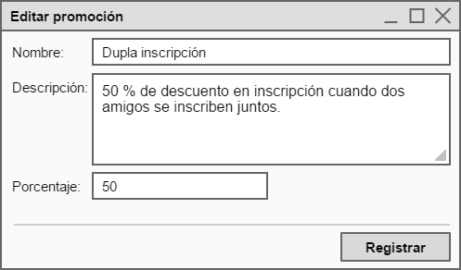

Consultar promociones.

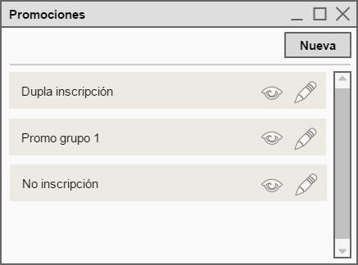

Nueva promoción.

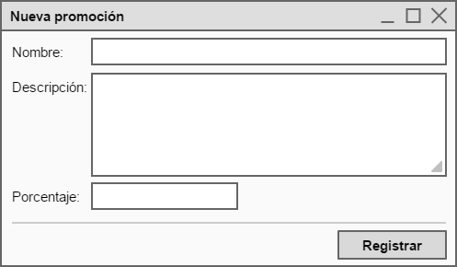

CU 02 – Registrar pago de alumno.

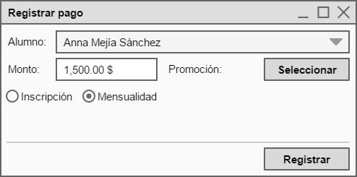

CU 03 – Generar recibo de pago.

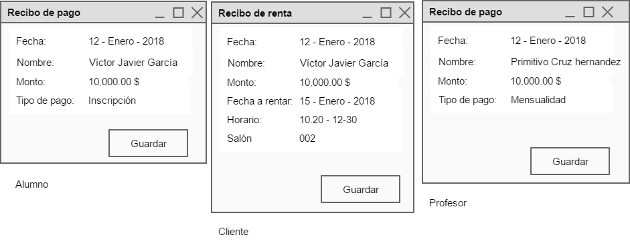

CU 04 – Consultar próximos pagos de alumnos.

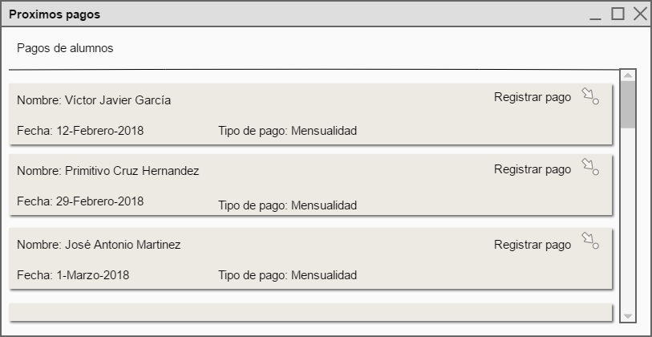

CU 05 – Consultar grupos.

Alumnos por grupo.

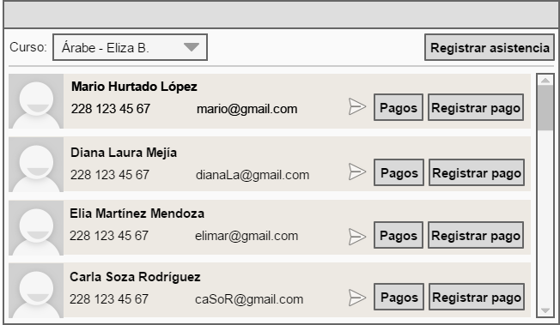

Vista de grupos.

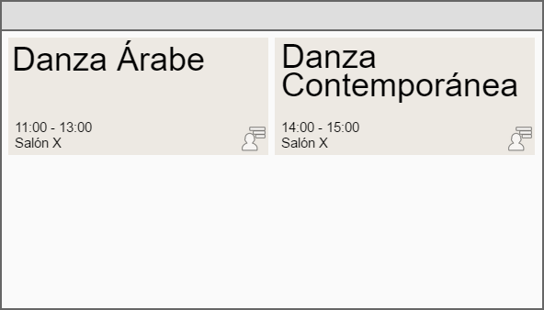

CU 06 – Consultar historial de pagos de alumnos.

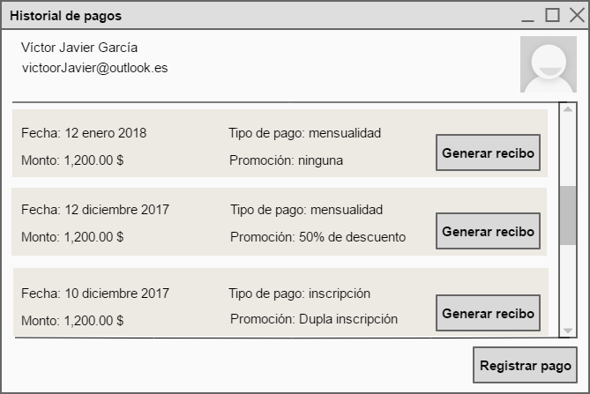

CU 07 – Registrar asistencia.

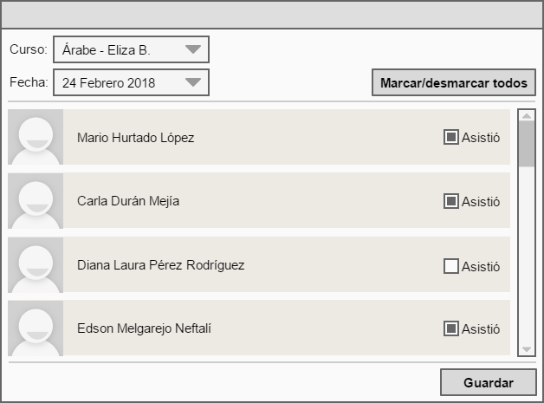

CU 08 – Inscribir alumno.

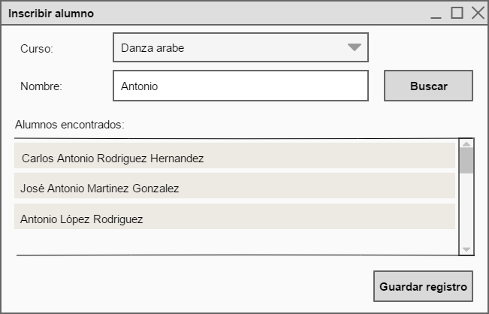

CU 22 – Iniciar sesión.

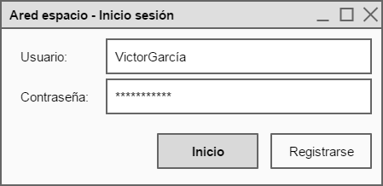

### Casos de uso director

CU 09 – Consultar alumnos.

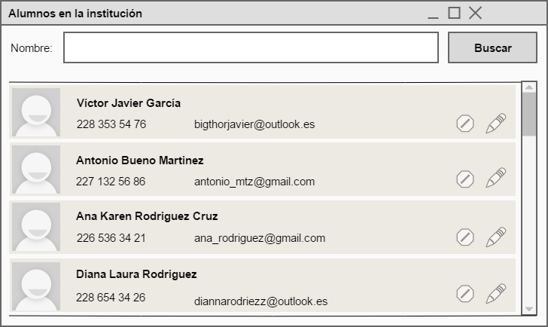

CU 10 – CRU alumno.

Nuevo alumno.

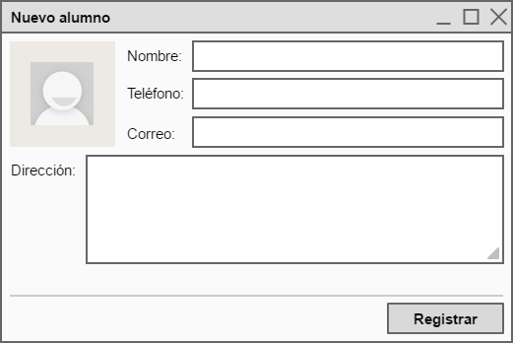

Editar alumno.

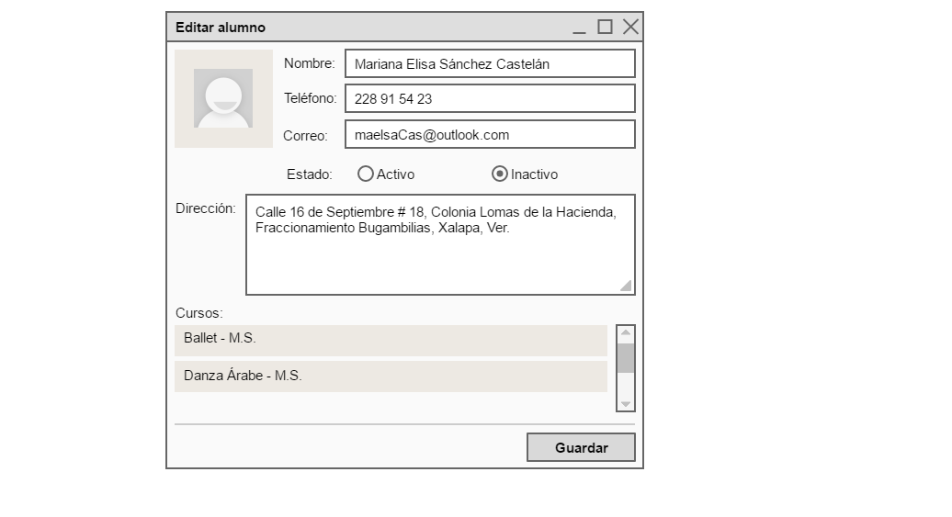

CU 11 – Cambiar alumno de grupo.

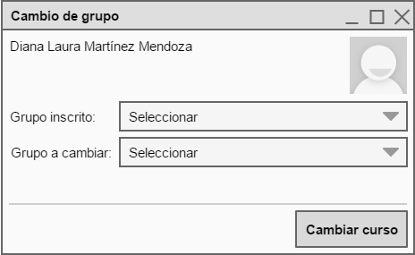

CU 12 – CRU Grupo.

Nuevo grupo.

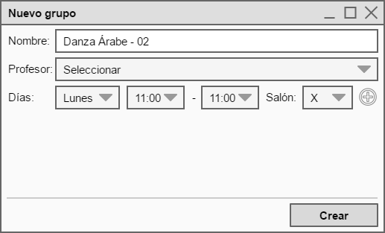

Editar grupo.

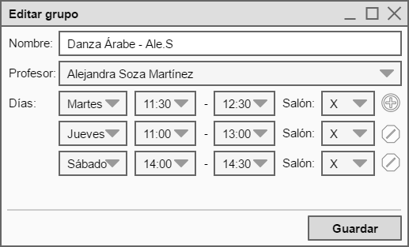

CU 13 – Consultar historial de pago de profesores.

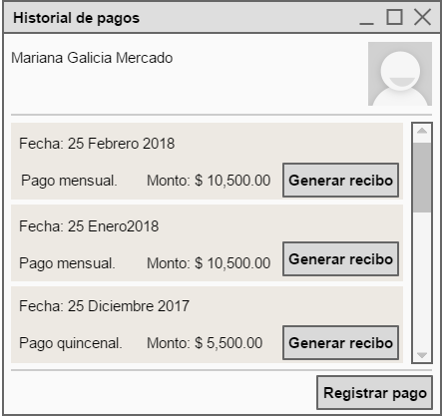

CU 14 – Registrar pago de profesor.

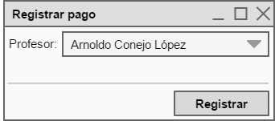

CU 15 – Consultar todos los grupos.

Consultar grupos y rentas.

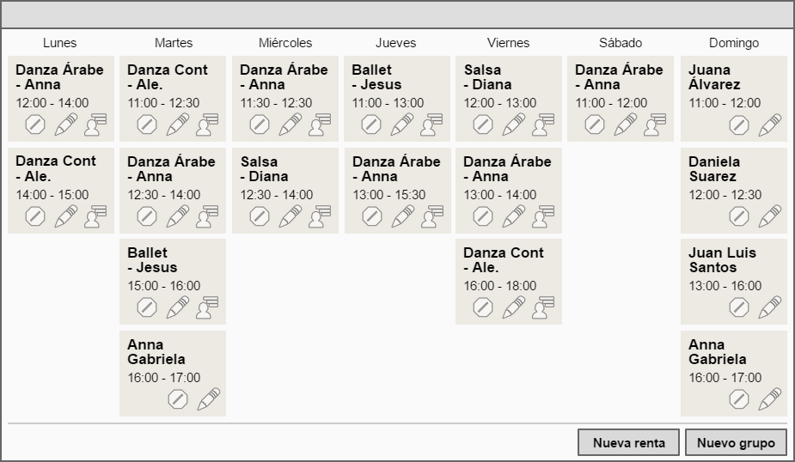

Consultar alumnos por grupo.

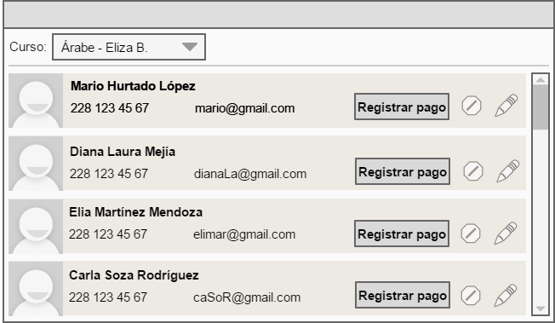

CU 16 – Registrar gasto promocional.

Registrar gasto.

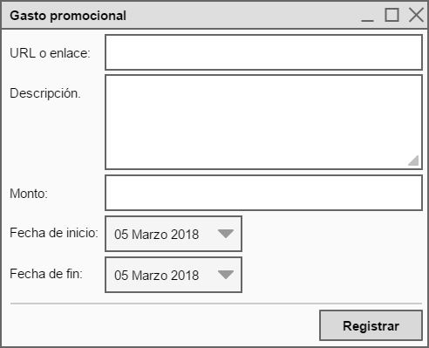

Editar gasto.

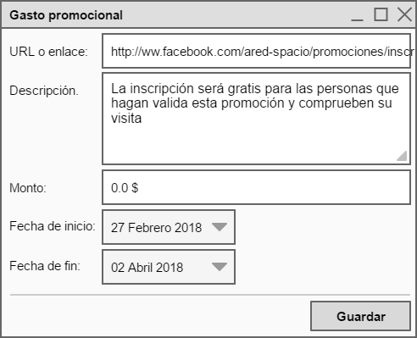

CU 17 – Registrar egreso.

Registrar egreso.

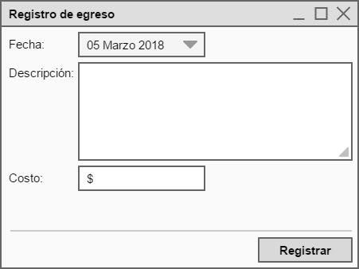

Editar egreso.

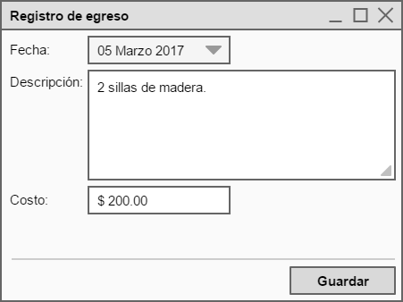

CU 18 – Generar reporte de ingresos y egresos.

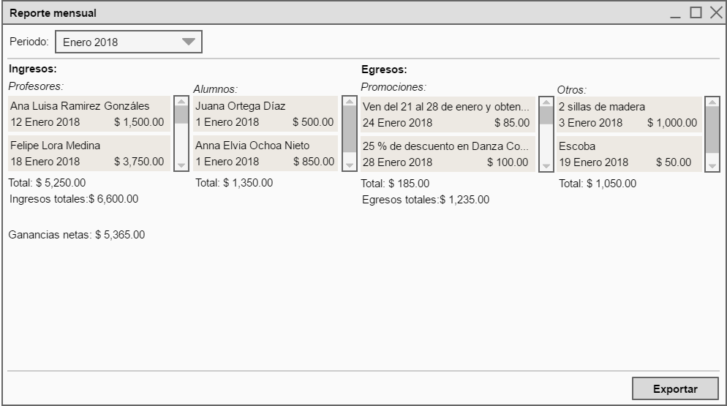

CU 19 – CRU Renta de espacio.

Rentar espacio.

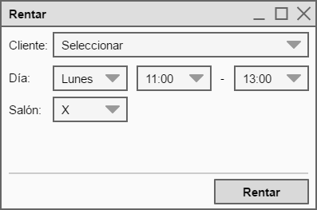

Editar renta.

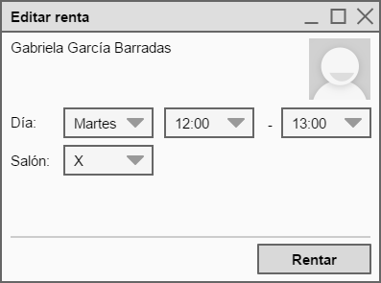

CU 20 – CRU profesor.

Nuevo profesor.

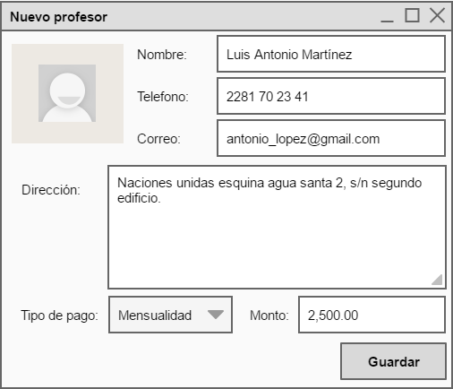

Editar profesor.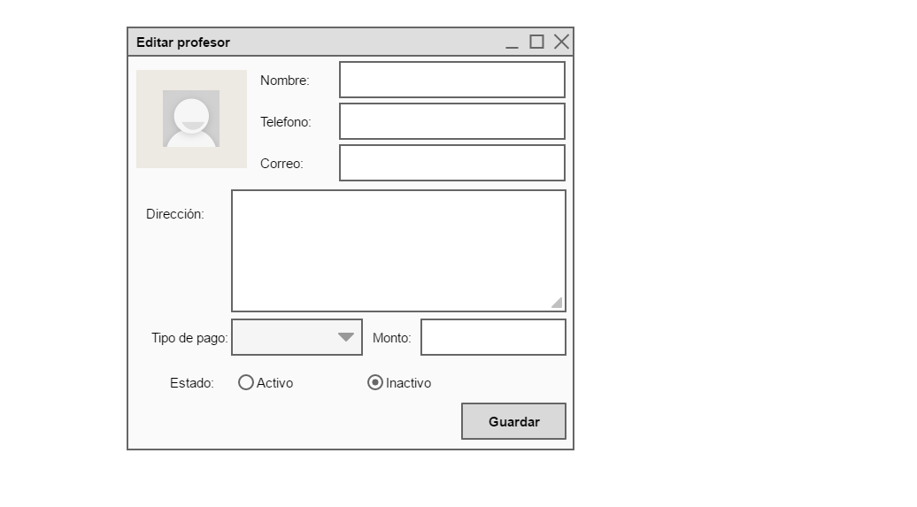

CU 21 – CRU cliente.

Nuevo cliente.

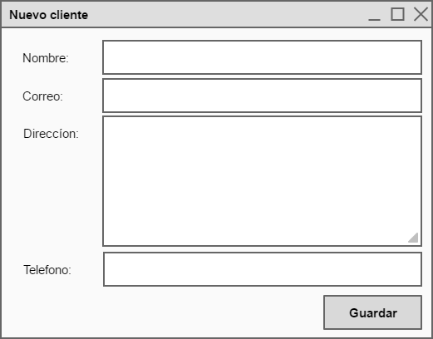

Editar cliente.

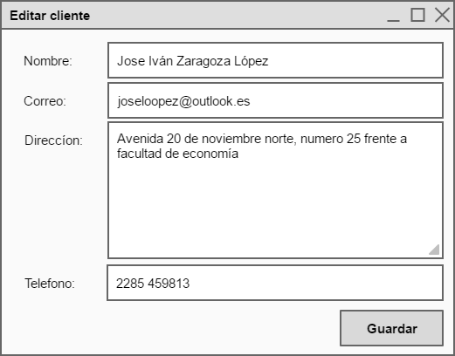

CU 23 – consultar profesores.

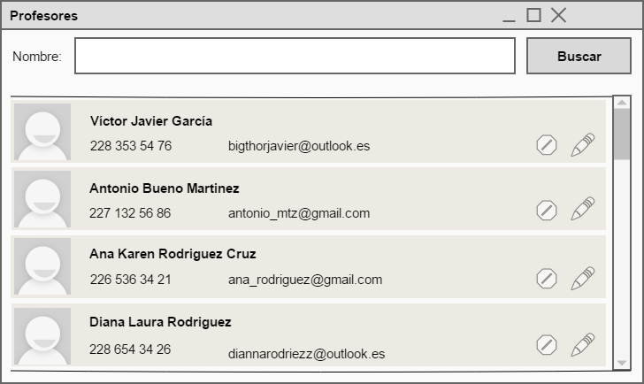

CU 24 – Consultar clientes.

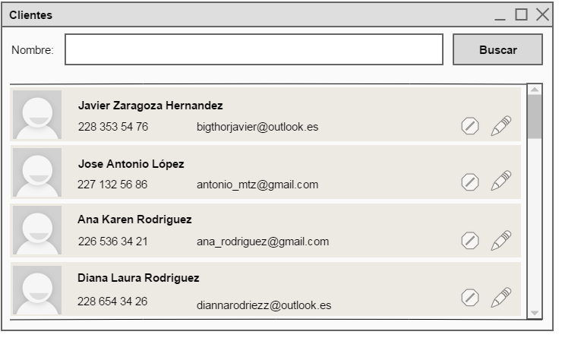

CU 25 – Consultar gastos.

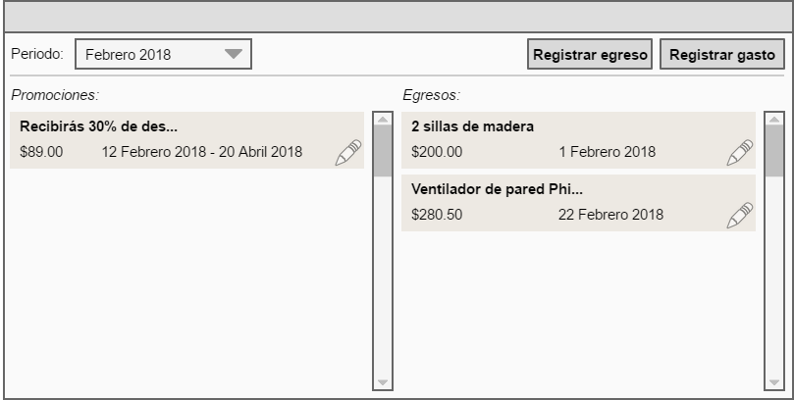

Ventana principal profesor.

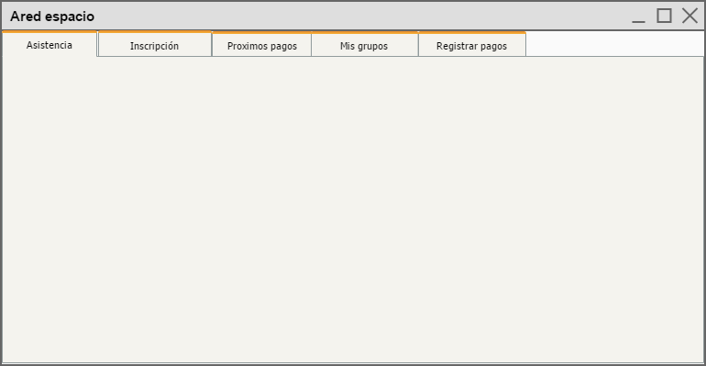

Ventana principal director